浙江省金华十校2014年高考模拟考试文科综合能力试题
第I卷（选择题 共1 4 0分）
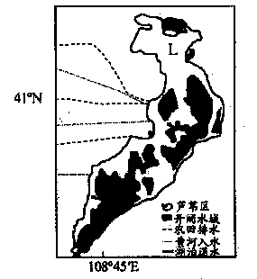
一、选择题（本大题共35小题，每小题4分，共1 40分。在每题给出的四个选项中，只有一项是最符合题目要求的）
右为内蒙古乌梁素海（湖泊）分布简图。据调查，相对静止、
氮磷含量高的较浅水域更适于芦苇生长。读图完成l～2题。
1．该湖泊水的总体流向是
A．由西向东 B．由南向北
C．由西北向东南 D．由东北向西南
2．影响L地芦苇分布比南部湖区密集的主要因素是
①水体深度 ②农业废水 ③水流速度 ④湖泊水温
A．①② B．①③ C．②③ D．①④
读我国阿尔泰山地区50年间不同海拔高度和不同朝向冰川面积变化示意图，完成3～4题。
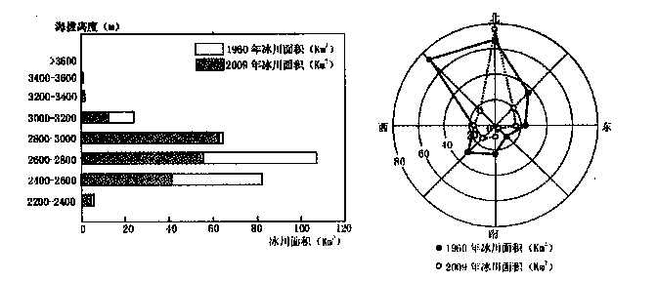
3．该山冰川面积退缩最大地区分布在
A．2400- 2600米 B．2600～2800米 C．2800…3000米 D．3000- 3200米
4．该山冰川面积几乎消融殆尽的方位是
A．西北 B．正北 C．西南 D．东南
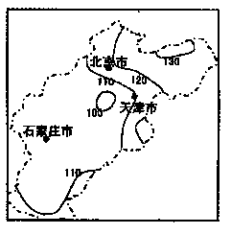
右图为某区域一农作物生长期（约2 52日）内的降水量（单位：
mm）分布。读图完成5～6题。
5．依据生长期内的降水量判断该农作物最可能为
A．水稻 B．棉花
C．春小麦 D．冬小麦
6．该农作物生长期内，为此地带来降水的天气系统主要是
A．冷锋 B．台风 C．高气压 D．西风带
读我国某区域各时期新建城市平均海拔变化图，完成7～8题。
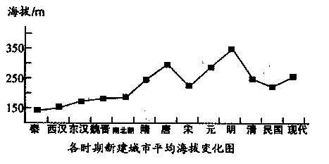

7．该区域最可能是
A．河西走廊 B．三峡地区 C．黄河下游平原 D．云贵高原

8．该区域新建城市平均海拔总体呈上升趋势的原因最可能是
A．地壳抬升 B．泥沙淤积
C．用地紧张 D．河流侵蚀
9．2013年6月21日天山成功人选联合国科教文组织世界遗
产名录（右图为天山局部景观图）。这列横亘于亚洲中部
腹地2500公里长的山脉，得到了全世界的关注和认可。
天山垂直自然带的基带（即起始带）属于
A．温带草原带 B．云杉针叶林带
C．温带荒漠带 D．高山草甸带
10．6月22日甲、乙两地正午太阳方位相同，但甲地正午太阳高度为乙地的两倍，则乙地可能位于
A．40°N B．50°N C．60°N D．70°N
11．下图为森林火灾蔓延的相关资料，其中“邻近起火点”是指位于起火点及相连方格（包括对角），且位于盛行风吹拂范围；“可能蔓延地区”是指位于“邻近起火点”，且有易燃林木。据此推测，甲、乙、丙、丁的值依序是
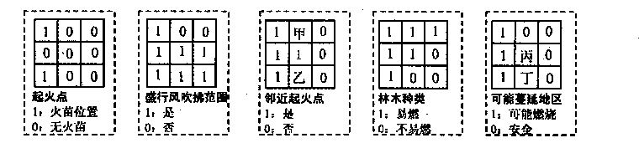

A．1001 B．0ll0 C．0001 D．0l01
12．下列东西方历史人物的政治思想或活动，未能顺应当时的时代潮流，具有保守性的是
①孔子主张“克己复礼” ②孙中山提出新三民主义
③伏尔泰赞成“开明专制” ④拿破仑颁布“大陆封锁令”
A．①④ B．②③ C．①③④ D．②③④
13．史载：公元前546年，在宋国的斡旋下，举行了有楚、晋两大诸侯国和宋、郑等十余小国参加的弭兵会议，达成“晋、楚之从（注：从国）交相见”的决议；此后，宋、郑等国“仆仆于晋、楚之廷”。这段记载反映出
A．周王室已经丧失天下共主的地位 B．战国初年诸侯争霸极为激烈
C．大小诸侯与周王室的宗法关系不同 D．当时分封制度受到较大破坏
14．唐代宗大历二年（767年）诏令：“诸坊市街曲，有侵街打墙，接檐造舍等，先处分一切不许， 并令拆毁。”这一材料反映出当时
①城市已形成繁华的商业街 ②唐代实行坊市制度
③原有城市格局已有突破 ④政府严厉打击商业活动
A．①②③ B．②③④ C．②③ D．①④
15．在修养论方面，明代王守仁提出：“良知良能，愚夫愚妇与圣人同。但惟圣人能致其良知，而愚夫愚妇不能致，此圣愚之所由分也。”下列观点，实质上与其相同的是
A．李贽：穿衣吃饭，即是人伦物理 B．二程：灭私欲则天理明矣
C．王夫之：天地之化日新 D．张载：以爱己之心爱人，则尽仁
16．近代著名报纸《申报》曾有刊文评论时事：“各女工种种丑态，招摇过市，全不避人，廉耻扫地矣。’’“男女相淆，已非风俗之正。”上述评论反映出
A．女性获得解放，实现男女平等． B．民族工业发展，雇佣关系出现
C．近代工业兴起，冲击传统观念 D．报刊业随着近代工业兴起而发展
17．近代某一历史事件曾令中国人第一次感受到胜利的喜悦，因而政府举行庆典，并在天安门举行阅兵式。教育部特令京中各校放假，尽管已近严冬，朝野乐此不疲，知识分子尤其亢奋。据此推断，这一历史事件应是中国
A．义和团运动打击了帝国主义 B．成为一战的战胜国
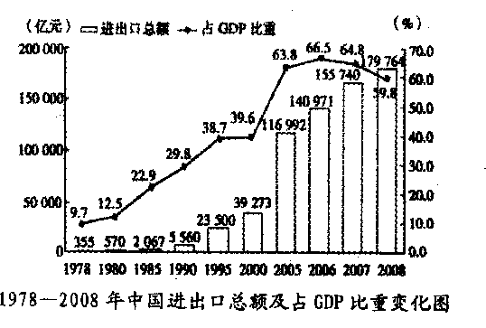
C．收回汉口九江英租界 D．抗日战争取得最后胜利
18．右图反映出中国
①进出口贸易总额持续增长
②城市经济体制改革不断深入
③对外开放不断深化
④经济对外依赖程度较高
A．①②③
B．①②④
C．①③④
D．②③④
19．15世纪末至1 7世纪末，英国曾发生了大规模的圈地运动。下列关于英国圈地运动的表述，不确切的是
A．为英国工业革命准备了条件
B．是资本原始积累的主要途径之一
C．新航路的开辟加快了圈地运动的发展
D．促进了新兴城市的产生，加快了城市化进程
20．在1 787年费城制宪会议上，有人声称：“他宁愿屈从君主，也不愿屈从大州支配的命运。”而反对方则扬言要用火与剑来解决问题。为协调双方矛盾，《美国1 787年宪法》规定了
A．建立统一的中央集权的联邦政府 B．国会参众两院议员的不同产生办法
C．构建三权分立、相互制衡的机制 D．总统可以对国会立法行使否决
21．“人是生而自由的，却无往不在枷锁之中。自以为是其他一切的主人的人，反而比其他一切更是奴隶。”该材料出自
A．《社会契约论》 B．《论法的精神》 C。《哲学通信》 D．《物种起源》
22．有学者在研究20世纪30年代某历史事件时说：“这是大国侵略性和防御性两种民族主义妥协的顶峰，它们的共同本质是民族利己主义。”该历史事件应该是
A．九一八事变 B．“慕尼黑阴谋”
C．德国武装入侵波兰 D．《苏德互不侵犯条约》签署
23．有资料显示，1600-1800年欧洲的文盲率大大下降，尤其是1 700年以后更为明显。导致上述现象出现的原因包括
①代议制度的确立 ②工业革命的推动 ③文艺复兴的开始 ④科学革命的影响
A．①②③ B．①②④ C．①③④ D．②③④
24．近年来，在我国新型海关监管模式和出口基税政策带动下，外贸企业“触角”直接与海外终端需求对接，跨境电子商务交易增长迅猛。这表明
A．电子货币是完成境内外交易主要的结算’方式
B．政府和市场主体共同努力促进了贸易的发展
C．经济全球化深入发展带动了世界贸易一体化
D．我国境内外联动的开放型经济体系优势明显
25．浙江省首份“消费者信心指数调查报告”显示，20 1 3年下半年度消费者信心指数（ICC）为10 6．45，在“乐观”区间平稳运行。“购买新衣物”和“外出就餐”的支出比例最高，“购买书刊’’、“护肤美容”、“娱乐活动”、“旅游度假”等项目的支出成为“平常花销”的主力消费内容。上述材料可以表明
①消费者对未来经济环境预期良好 ②主力消费结构较为合理
③影响消费的主要因素是预期收入 ④消费信心指数取决于消费心理
A．①② B．②③ C．③④ D．①④
26．16年来，长岛县最低工资标准上涨了7倍多，从最初的每月190元涨到目前的1 350元。提高最低工资标准是
A．获得劳动权益的基础 B．再分配吏注重效率的体现
C．实行按劳分配的前提 D．初次分配重视公平的措施
27．人们所称的雾霾天气，其实并不是一种天气现象。雾由水汽组成，水汽遇冷结雾，雾的颗粒一般比较大；霾则是干性东西，由细小的颗粒物组成，基本在微米量级。这表明
A．任何一个真理都有自己适用的条件和范围
B．事物的差异主要是由规模大小不同决定的
C．坚持具体问题具体分析是认识事物的基础
D．把握矛盾的普遍性是正确解决矛盾的关键
28．面对雾霾，不少城市加快出台应急预案，采取“学校停课、公务车和私家车限行”等措施。这只是“减缓重污染恶化’’的短期应急举措，长远解决之道“不在应急，而在减排”，大力推进经济转型、能源结构调整。这体现了
①思维和存在的辩证关系 ②系统和要素的辩证关系
③主要矛盾和次要矛盾的关系 ④矛盾的主要方面和次要方面的关系
A．①③ B．②③ C．③④ D．①②
29．浙江大学提出了一种可见光波段多边形“隐身衣”的没计方法，并研制出一种六边形柱状“隐身 衣”，虽然该技术存在一定的局限性，但对“隐身衣”从想象走向实用起到了促进作用。这表明
①意识活动的主动选择性能够正确预测未来②科学创造往往需要科学幻想的激发和推动
③意识活动的创造性将科学幻想直变为现实④科学幻想向现实转化要受实践水平的制约
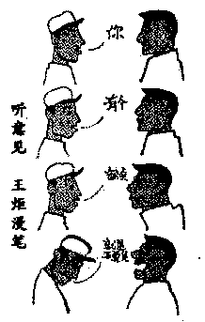
A．①② B．③④ C．①③ D．②④
30．右面的漫画《听意见》给我们的哲学启示是
①要端正价值观，不能仅凭己需求取舍
②要坚持否定观，克服自身不利的环境
③要坚持两点论，用全面的观点看问题
④要坚持发展论，从变化之中认识自我
A．①② B．②④ C．①③ D．③④
31．西北师大有一个叫做“‘爱·尚’微公益’’的项目，鼓励和引导人们
从微不足道的小事做起，利用微博、微信等人们易于接受的平台，
吸引更多人关心公益事业。“‘爱·尚’微公益”表明
①社会主义核心价值观引人向善
②中华民族精神的核心是具体的
③文明风尚是保障人民文化权益的主要途径
④道德责任感衡量的标尺在于思想道德修养
A．①④ B．②③ C．③④ D．①②
32．党的群众路线教育实践活动正在各地有序开展。这次教育实践活动聚焦作风建设，集中解 决形式主义、官僚主义、享乐主义和奢靡之风这“四风’’问题。因为“四风”
①是为开展党的群众路线教育而提出来的 ②背离了党的以人为本、执政为民的理念
③是我党反腐倡廉工作的重点与关键所在 ④削弱了党总揽全局协调各方的核心作用
A．①② B．①③ C．②④ D．③④
33．由于美国民主、共和两党在围绕政府预算和奥巴马医改的交锋中互不相让，美国联邦政府预算在2014财年10月1日开始之际便没有着落，联邦政府的非核心部门只能重蹈17年前关门的覆辙。导致这一结果发生的直接因素是
A．美国执政党和在野党利用国家结构形式相互推卸责任
B．美国国会两院分别由民主党和共和党控制而互不相让
C．美国各权力机关相互分权、制衡的斗争导致内耗严重
D．美国民主和共和两大资产阶级利益集团维护各自利益
34．近日，法国媒体披露了前总统萨科齐顾问偷录爱丽舍宫会议内容的录音。法国朝野震惊，左右两派都对“录音门”持批评态度。但右派认为这是在丑化右翼，以使其在地方选举中遭遇重挫，左派认为这对自己多少还是有利的。这表明
A．法国资本主义社会固有矛盾导致政体存在各种弊端
B．法国政党组织缺乏党纪约束，纪律涣散，没有党纲
C．法国总统顾问可以不要对总统负责而是对选民负责
D．法国各政党之间存在的政治竞争关系导致左右共治
35．2014年3月6日，欧盟召开峰会讨论乌克兰局势。在乌克兰的经济和政治受到威胁时，承诺向成员国乌克兰提供110亿欧元经济援助，尊重乌克兰人民的意愿，愿意尽一切力量推动谈判解决。这表明欧盟
①在以共同体的方式促进和平 ②在国际事物中具有重要影响和重大作用
③有效促进成员国的充分就业 ④坚持单边行动和集体行动相结合的原则
A．①③ B．①② C．②③ D．③④
第Ⅱ卷（非选择题 共1 6 0分）
二、非选择题（本大题共6小题，共160分）
36．（30分）根据材料，完成下列问题。
材料一：哈萨克斯坦（如下图）是世界上最大的内陆国，也是世界上最大的面粉出口国，面粉
主要销往周边国家。
材料二：图中甲是哈萨克斯坦人口最多的城市，该国1 9 97年将首都由甲迁至乙。丙为该国
的重工业中心。
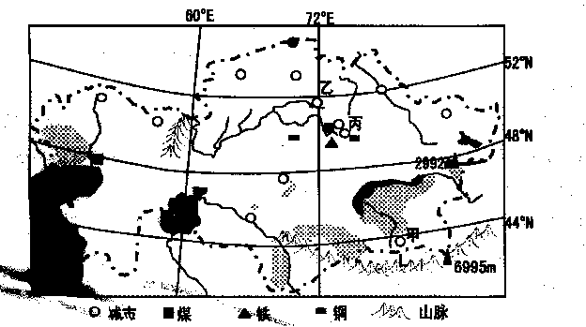

（1）简析该国成为世界上最大面粉出口国的有利条件。（6分）

（2）简析甲市不适合继续作为首都的主要原因。（8分）

（3）根据矿产推断丙城市的主要工业部门，简析工业发展对丙城市化的推动作用。（8分）

（4）从整体性角度简析山脉L对附近地区自然环境的影响。（8分）

37．（26分）根据材料，完成下列问题。
材料一：我国某区域示意图，图中等值线为等高线（单位：米）。
材料二《现代汉语词典》：“泾渭分明”指的是泾河水清，渭河水浑，泾河的水流入渭河时，清浊不混。
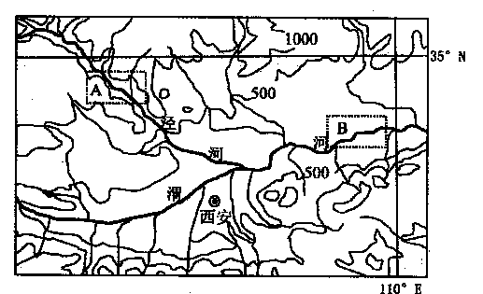
（1）简析河流在A、B两地对地表形态的塑造作用。（12分）

（2）从地形、地质、水文特征等角度简析渭河干流图示河段不宜建设水电站的原因。（8分）

（3）简要说明泾河清澈的自然原因以及渭河浑浊的人为原因。（6分）

38．（26分）1 900年前后，世界整体化进程加速。阅读材料，根据要求回答问题。
材料一：到1 9世纪末20世纪初，全世界基本完成了以资本主义世界市场为框架，以国际贸易和殖民主义为手段，以物资和物种交流、人口迁徙与种族融合、各种文化的交流与撞击、各种社会形态的冲突与选择为主要内容的一体化进程。
——人民出版社《历史必修Ⅱ》
（1）根据材料一，结合所学知识概述19世纪末20世纪初世界整体化的主要表现。（10分）

（2）世界整体化进程加速对20世纪初中国社会产生了哪些影响？（8分）

材料二：19世纪末20世纪初，世界各国各地区的文化交流更加密切和频繁，这一时期的文 学作品拉近了世界的距离，体现了文化的共融性。 一人民出版社《历史必修Ⅲ》
（3）根据材料二，结合所学知识概括这一时期世界文学的特点，并写出20世纪初亚洲两位著名文学家及其代表作。（8分）

39．（26分）明年是中国人民抗日战争胜利70周年，学者们注重从不同的视角来研究这一事件。阅读下列材料，根据要求回答问题。
材料一：从1937年到1 945年，8年中，除西藏、西康、新疆：陕西、甘肃、宁夏、青海、四川外，我国其它省份皆遭日军铁蹄蹂躏，伤亡人数达3500多万，直接和间接财产损失共达620多
亿美元，冻死、饿死者不计其数。——摘自《百度百科·日本侵华战争（词条）》
（1）根据材料一并结合所学知识，试从政治、经济、文化、社会、生态“五位一体”的角度概述日本全面侵华战争对中国造成的严重破坏。（10分）

材料二：（近年来）我国史学界在全面地评价中国抗战在世界反法西斯战争中的地位和作用方面，取得了许多重要的成果。研究者普遍认为：中国抗战是世界反法西斯战争的重要组成部分，它开辟了世界上第一个反法西斯战场……
——《中国抗日战争在世界反法西斯战争的地位新观点综述》
（2）列举太平洋战争爆发后的有关史实说明“中国抗战是世界反法西斯战争的重要组成部分”。（10分）

材料三：2014年2月27日，十二届全国人大常委会第七次会议经表决通过了两个决定，分别确定了中国人民抗日战争胜利纪念日和南京大屠杀死难者国家公祭日。
——摘自《京华时报》
（3）写出中国人民抗日战争胜利纪念日和南京大屠杀死难者国家公祭日的时间，并分析中 国政府选择在此时做出这一决定的原因。（6分）

40．（32分）基本公共服务是一个关乎民生冷暖和国家长治久安的现实问题。
材料一：表 我国基本公共服务综合绩效等级和各类基本公共服务平均绩效
绩效等级 | 区域（省份）分布 | 各类基本公共服务
A
B | 北京、上海
C | 天津、浙江、广东、江苏 | 一般公共服务、基础教育、公共卫生
D | 辽宁、福建、山东、吉林、黑龙江、青海、海南、河北、重  庆、湖北、山西、内蒙古、陕西、西藏、湖南、新疆、河  南、四川、江西、宁夏、安徽、云南、广西、贵州、甘肃 | 环境保护、公共安全、  社会保障、基础设施
F |  | 科学技术
注：根据公共服务综合绩效得分分布情况，本研究将公共服务绩效等级分为五级：其中绩效得分[0．75，1]为A级，代表“优秀”；[0．6，0．75]为B级，代表“良好”；[0．45，0．6]为C级，代表“一般”；[0．3，0．45]为D级，代表“不足”；[O，0．3]为E级，代表“匮乏”。

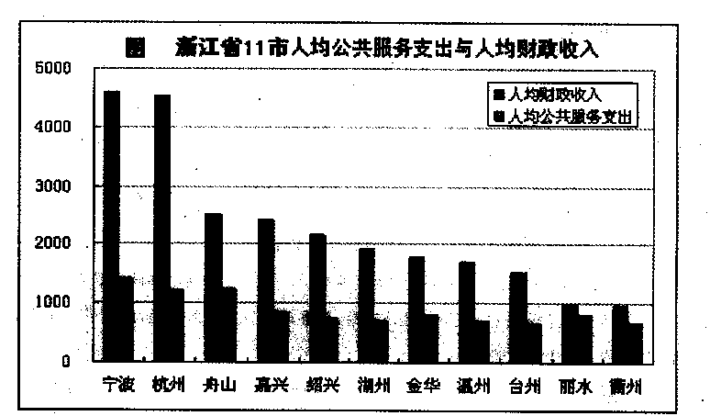

材料二：中国正在努力发展惠及1 3亿人的基本公共服务，建立权威、系统的基本公共服务法规体系是当前的重大任务。加强政府与社会关系的立法，提高不同主体对基本公共服务的制度化参与程度，建立各方之间的合作关系。要“推广政府购买服务，凡属事务性管理服务，原则上都要引入竞争机制，通过合同、委托等方式向社会购买”。各级政府要拟定购买服务目录，严格资金管理，把有限的资金用到人民群众最需要的地方，严禁转包行为，逐步形成“政府统一领导，财政部门牵头，民政、工商管理以及行业主管部门协同，职能部门履职，监督部门保障’’的工作机制。
（1）指出材料一中表和图反映的经济信息。（8分）

（2）结合材料，运用社会主义市场经济的有关知识说明如何看待政府购买公共服务。（14分）

（3）结合材料，运用“社会历史发展的总趋势”有关知识分析中国为什么要努力发展惠及13亿人的基本公共服务。（10分）

41．（20分）新型城镇化建设，要体现尊重自然、天人合一的理念，依托有山水脉络等独特风光，让城市融入大自然，让居民望得见山、看得见水、记得住乡愁；要注意保留原始村庄原始风貌，尽可能在原有村庄形态上改善居民生活。当前，过于依靠行政命令强制推动城镇化建设，而不尊重市场规律，盲目扩张工业因区，“被城市化”、“造城运动”时有出现。从乡村变为乡镇，小桥流水不见了；从瓦房变成了楼房，邻居不见了。这样的城镇化抹杀了记忆，割裂了传统，背离了以人为核心的城镇化。
（1）结合材料，运用“文化传承与创新”、“中华文化”的相关知识，说明城镇化建设要注意保留原始村貌的道理

（2）结合材料，运用“政府权力行使的环节”的相关知识，说明应如何推动“让居民望得见山、看得见水、记得住乡愁”的场面镇化建设？（10分）
